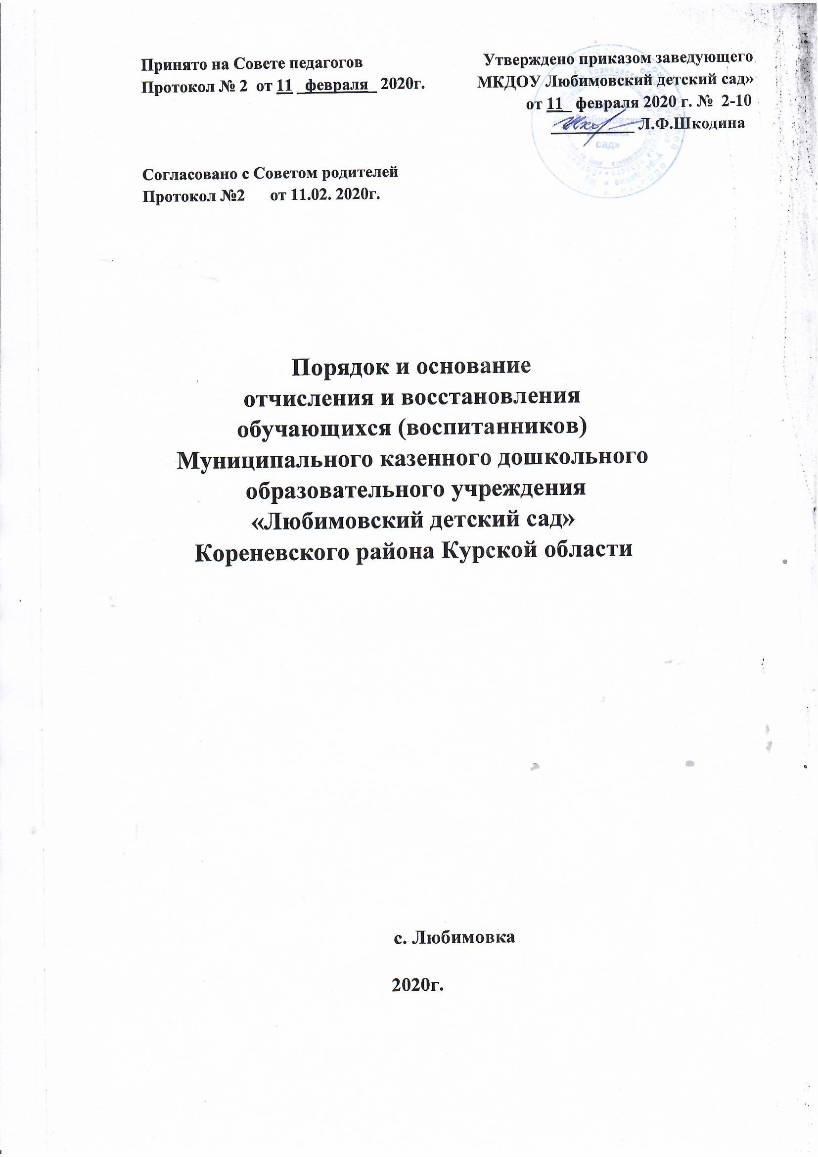

1. **Общие положения**

1.1 Настоящий Порядок и основания отчисления и восстановления обучающихся (воспитанников) муниципального казенного дошкольного образовательного учреждения «Любимовский детский сад» Кореневского района Курской области (далее – Порядок) разработан в соответствии с Федеральным законом от 29.12.2012 № 273-ФЗ «Об образовании в Российской Федерации»; Уставом МКДОУ «Любимовский детский сад».

1.2 Настоящий Порядок определяет порядок и основания отчисления и восстановления обучающихся (воспитанников) муниципального казенного дошкольного образовательного учреждения «Любимовский детский сад» (далее - МКДОУ).

1. **Порядок отчисления обучающихся (воспитанников)**

2.1.Образовательные отношения прекращаются в связи с отчислением обучающегося из МКДОУ:

1) в связи с получением образования (завершением обучения);

2) досрочно по основаниям, установленным частью 2 статьи 61 Закона

«Об образовании в Российской Федерации» от 29.12.2012г. №273.

2.2. Образовательные отношения могут быть прекращены досрочно в следующих случаях:

1. по инициативе родителей (законных представителей) несовершеннолетнего обучающегося, выраженной в форме заявления, в том числе в случае перевода обучающегося для продолжения освоения образовательной программы в другую организацию, осуществляющую образовательную деятельность;
2. по обстоятельствам, не зависящим от воли родителей (законных представителей) несовершеннолетнего обучающегося и МКДОУ, в том числе в случае ликвидации МКДОУ, аннулирования лицензии на осуществление образовательной деятельности.

* 1. Досрочное прекращение образовательных отношений по инициативе родителей (законных представителей) несовершеннолетнего обучающегося не влечет за собой возникновение каких-либо дополнительных, в том числе материальных, обязательств указанного обучающегося перед МКДОУ.

* 1. Основанием для прекращения образовательных отношений является приказ МКДОУ об отчислении обучающегося из МКДОУ.

* 1. Если с родителями (законными представителями) несовершеннолетнего обучающегося заключен договор об оказании платных образовательных услуг, при досрочном прекращении образовательных отношений такой договор расторгается на основании приказа МКДОУ об отчислении обучающегося из МКДОУ. Права и обязанности участников образовательного процесса, предусмотренные законодательством об образовании и локальными нормативными актами МКДОУ, прекращаются с даты отчисления обучающегося.

**III. Порядок восстановления обучающихся (воспитанников)**

* 1. Обучающийся, отчисленный из МКДОУ по инициативе родителей (законных представителей) до завершения освоения образовательной программы, имеет право на восстановление, по заявлению родителей (законных представителей) при наличии в МКДОУ свободных мест.

* 1. Основанием для восстановления обучающегося является приказ МКДОУ о восстановлении.

* 1. Права и обязанности участников образовательного процесса, предусмотренные, законодательством об образовании и локальными актами МКДОУ возникают с даты восстановлении обучающегося в МКДОУ.

**IV. Заключительные положения**

Изменения и дополнения в настоящий Порядок могут вноситься МКДОУ в соответствии с действующим законодательством Российской Федерации и Уставом МКДОУ.